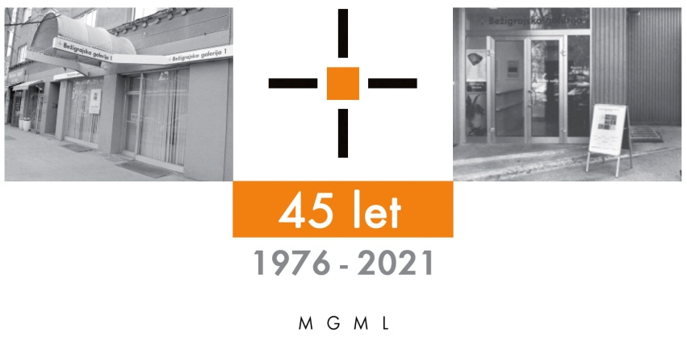
Bežigrajska galerija 1

SPOROČILO ZA JAVNOST sreda, 14. 8. 2024

Vljudno vabljeni na ogled razstave
OD SKICE DO LUTKE
Robert Smolík
Skice, lutke, scenski elementi, fotografije
Mini teater Ljubljana
21. avgust – 17. oktober 2024

Odprtje razstave bo v sredo, 21. avgusta 2024, ob 10. uri.

Vsakoletna razstava Od skice do lutke, ki jo Bežigrajski galeriji 1 in 2 pripravljata vse od leta 1980, predstavlja umetnost lutkarstva, njene ustvarjalke in ustvarjalce, ki so povečini svoj likovni ustvarjalni opus posvetili prav tej umetnosti.
Letošnja razstava predstavlja izbor skic, lutk, scenskih elementov in fotografij češkega scenografa, ki jih je zasnoval in ustvaril za lutkovne predstave v Mini teatru Ljubljana: Fran Milčinski - Ježek: Zvezdica zaspanka, Svetlana Makarovič: Pekarna Mišmaš in Bratje Grimm: Mizica, pogrni se.
Razstavljenih je 83 lutk, 24 scenskih elementov in predmetov ter trije odri.

Robert Smolík (1977, Jičín, Češka)
Scenografijo je študiral na Oddelku za alternativno in lutkovno gledališče praške gledališke akademije, kjer poučuje od leta 2004. V letih od 2011 do 2018 je bil tudi predstojnik katedre za scenografijo. Od leta 2020 skupaj z Deniso Václavovo na Oddelku za alternativno in lutkovno gledališče vodi svoj mojstrski studio za trajnostno gledališče.
Poleg scenografije se ukvarja tudi z izdelovanjem lutk in mehanskih predmetov. Kot scenograf sodeluje s profesionalnimi lutkovnimi gledališči, kot sta Minor in Naive iz Libereca, in tudi z drugimi gledališči.
V obdobju med letoma 2005 in 2018 je delal predvsem s skupino Buchty a Loutky in se posvečal raziskovanju in razvoju v skupini Handa Gote. Trenutno deluje v skupini Škrobotník, Šlundra a Šibrová. V svojem domačem kraju Jičín prav tako deluje kot umetnik in aktivist. Smolík je član združenj Loggia in Balbineum, ki se ukvarjata s prenovo baročnih znamenitosti v Jičínu. Z ženo Radko Mizerovo sta na svojem vrtu v središču mesta ustvarila prostor za kulturne dogodke in sestanke (Zahrada pod Koštofránkem).
Na festivalih Mateřinka in Skupova Plzeň je prejel več nagrad za scenografijo.

Kustos razstave: Miloš Bašin
Projekt je omogočila:
Katalog: strani, reprodukcibesedilo, fotografija Mar

Razstava v Bežigrajski galeriji 1 bo na ogled do 17. oktobra 2024.

Miloš Bašin ● Vodja in kustos Bežigrajske galerije 1 in 2
T 01 436 69 57 (BG1) ● 01 436 40 57, 01 436 40 58 (BG2) ● FAX 01 436 69 58 ● M 0 (68) 147 426
E bezigrajska.galerija1.2@gmail.com

gled do 6. Januarja 2022.

